

**Universidad CENFOTEC**

**Portafolio Profesional**

**BISOFT-23**

**Ajustes de Tarea #2**

Luis Diego Salas Rivera

**Universidad CENFOTEC**

Francisco José Jiménez Bonilla

Marzo, 2024

Tabla de contenido

1. Perfil Profesional: 2

2. Logotipo, slogan y tipo 2

3. Favicom web: 3

4. Fuente web para títulos y párrafos 3

5. Colores del portafolio web 4

6. Misión, Visión y Valores: 5

7. Contacto 6

# **Perfil Profesional:**

Desarrollador de Software con experiencia en análisis y redacción de requerimientos, así como en la ejecución de pruebas manuales de software, altamente cualificado en gestión administrativa, especializado en el sector bancario y financiero.

# **Logotipo, slogan y tipo**

* Slogan: "Excelencia en cada clic"
* Logotipo/Tipográfico:



* Isotipo:



* Imagotipo:



# **Favicom web:**



# **Fuente web para títulos y párrafos**

* Titulos: Rubik



* Párrafos: Inter

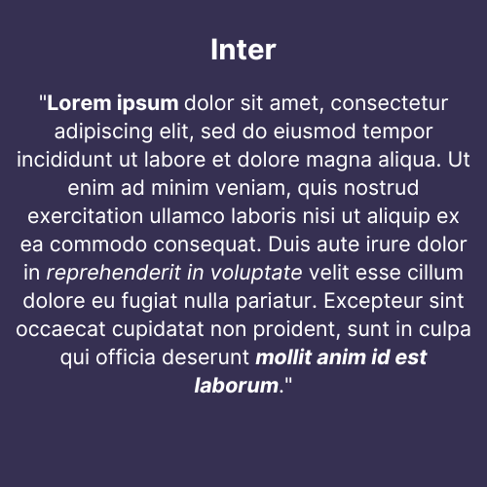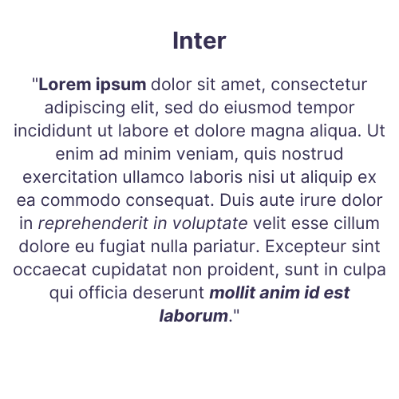

# **Colores del portafolio web**



# **Misión, Visión y Valores:**

* **Misión**

Aplicar mis habilidades y conocimientos para contribuir a la creación de aplicaciones de calidad que cumplan con los requisitos técnicos, garantizando una experiencia de usuario óptima, contribuyendo al éxito organizacional.

* **Visión**

Liderar proyectos innovadores que marquen la diferencia, estableciendo nuevos estándares para la integración de soluciones tecnológicas.

* **Valores:**
* **Integridad:** Mi enfoque hacia la integridad se refleja en cómo priorizo la honestidad y la transparencia en todas mis acciones. Siempre me esfuerzo por mantener principios éticos sólidos, no solo en mi entorno laboral sino también en mis interacciones personales.
* **Innovación:** Mi compromiso con la innovación se manifiesta en mi constante búsqueda de nuevas ideas y enfoques creativos para abordar los desafíos.
* **Atención al detalle:** La atención al detalle es una cualidad intrínseca a mi forma de trabajar. Me esfuerzo por ser meticuloso en todos los aspectos de mis proyectos, lo cual se traduce en una mayor precisión y calidad en la entrega de resultados.
  + **Adaptabilidad:** Mi capacidad para adaptarme a cambios y nuevas circunstancias es evidente en cómo abordo las fluctuaciones en tecnologías, demandas del mercado y desafíos laborales. Mantengo una actitud flexible y estoy siempre abierto a aprender y ajustarme a nuevas situaciones, lo cual ha fortalecido mi resiliencia y capacidad para superar obstáculos, reflejando mi valor por la adaptabilidad.
* **Compromiso con el aprendizaje continuo:** El aprendizaje continuo es fundamental para mi desarrollo personal y profesional. Este compromiso no solo mejora mi competencia profesional sino que también enriquece mi perspectiva personal, evidenciando mi dedicación al crecimiento y la mejora continua.

# **Contacto**

* Correo electrónico : lsalasr.software@gmail.com
* Whatsapp: +506 8314-6633
* Dirección Web: [www.lsalasr.com](http://www.lsalasr.com) (futura)

1. **Enlaces a los siguientes espacios web digitales**

* LinkedIn: <https://www.linkedin.com/in/luisdsalas87/>

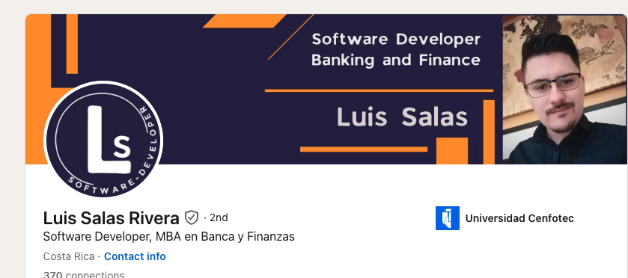

* GitHub: <https://github.com/lsalasr26>

